REGUPOL resist solid 8000 x 1250 x 8 mm Bautenschutz

REGUPOL Germany

Eigenschaften

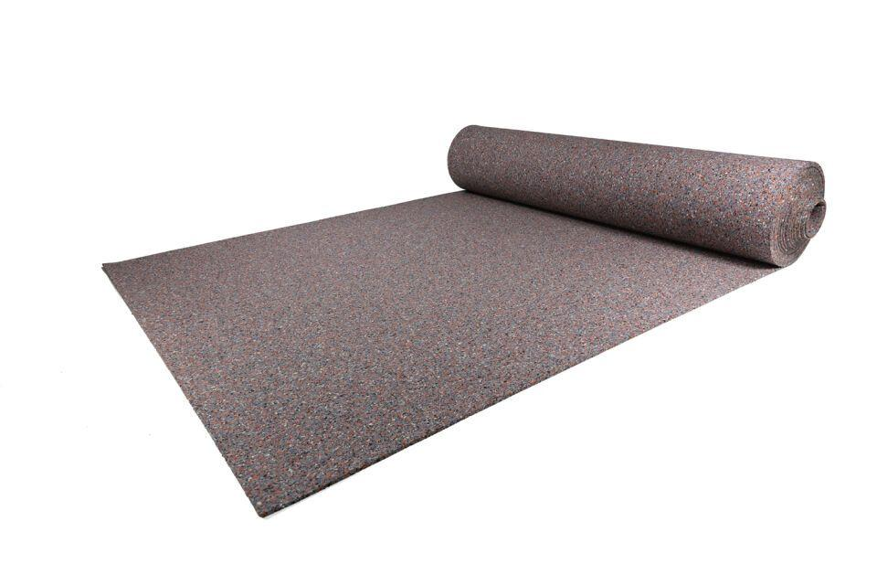

GTIN:

4026191006184

HAN:

10008661

Ausführung

Rolle

Farbton

mehrfarbig

Produkt

Schutzlage

Werkstoff

Butylkautschuk (IIR), Polyurethan (PUR)

Breite (mm)

1.250,00

Länge (mm)

8.000,00

Stärke (mm)

8,00

Brandverhalten

E

Chemische Beständigkeit

laugenbeständig, säurenbeständig

Diffusionsverhalten

diffusionsoffen

Wasserbeständigkeit

wasserdurchlässig

Dichte (kg/m³)

1.062,00

Gewicht (kg/m²)

8,50

Temperaturbeständigkeit (°C)

-40,00 - 115,00

Zugfestigkeit (N/mm²)

0,60

Alterungsbeständig

ja

Antimikrobiell

ja

Einsatzort

außen

Reißdehnung

≥ 60%